Сабақтың тақырыбы: Аңдардың қысқы тіршілігі.
1-тапсырма: Мәтінді оқушыға оқып беру.
Қыс - жануарлар үшін ең ауыр жыл мезгілі. Олар тоңып, өздеріне қар астынан қорек таба алмайды. Жануарлар қысқа қалай дайындалады? Олардың кейбірінің жүндері қалыңдап, кейбірі қысқы ұйқыға кетеді.
Қыста қорек мөлшері айтарлықтай азаяды, сондықтан көптеген жануар күзден бастап қысқа дайындалады. Тіпті, кей жануарлар қыс қамына жаздан кіріседі. Қыстық қорды бірінші болып жинай бастайтындары - тышқандар, ала тышқандар. Олар жазда орманнан дән, жаңғақтар жинап, індеріне тасиды. Ініне қорек қорын жинаған олар қыс бойы інінде тығылып, сыртқа шықпайды. Суық кездерде кеміргіштер үнемі ұйқыда болады. Тек ара-тұра қоректеніп алу үшін ұйқысынан оянады.
Түлкі, қоян, қасқырлар қысқы суыққа мұншалық дайындалмайды. Себебі олар қысты қорек іздеумен өткізеді. Қояндар жыртықштардан қорғану үшін, сұр тонын ақ түсті тонға ауыстырады. Ал түлкілер мен қасқырлар тондарының түсін өзгертпейді. Бірақ қақаған аязға төтеп беру үшін жүндері қалыңдайды.

Сұрақтар:
- Қыс жануарлар үшін қандай мезгіл?
- Олар қыста қандай қиындықтарға тап болады?
- Қай жануардың жүні қалыңдайды?
- Қай жануар қысқы ұйқыға кетеді?
- Күзден бастап қысқа қандай жануарлар дайындалады?
- Тышқандар қыста немен қоректенеді?
- Кеміргіштер қай болады?
- Қысқа мүлде дайындалмайтын жануарлар ?
- Аязға қалай төтеп береді?

2-тапсырма: Қай аң немен қоректенеді?

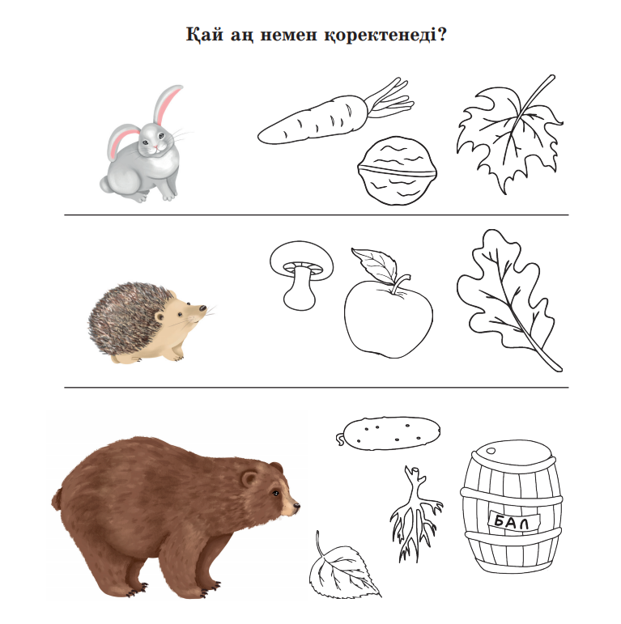

Жұмбақтар? «Сәйкестендіру тесті»
Үсті толы ине  Бірақ та іс тігіп,  Қадамайды түйме |  | 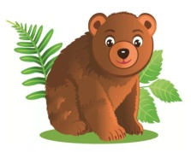
Өзі айлакер,  Өзі қу.  Жүрген жері айқай шу. |  | 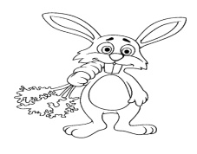
Қыста жылы киіндім,  Қоймам толы жаңғаққа  Іші жылы үйімнің. |  | 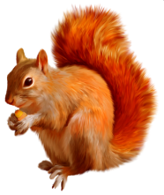
Естіп қалып сыбдырды  Ойлы - қырлы жерлермен  Ытқып - ытқып жүгірді. |  | 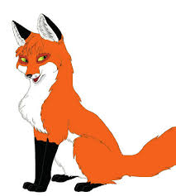
Тәтті көрсе бас салар,  Аумайды жас баладан.  Үп-үлкен боп жасқанар,  Кіп-кішкентай арадан. |  | 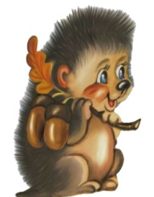

Тақпақтар
Түлкі,түлкі құтыңдайсың,  Айналаңнан тың тыңдайсың.  Қанша құлығыңды асырсаңда,  Қасқырдан сен құтылмайсын.  *** | Қасқыр орманда жортады,  Аяздан ол қорқады,  Аспанға қарап ұлиды,  Аылда малды ториды.  ***
Ормандағы аюдың  Құлпынайы көп екен.  Теріп, теріп алайық  Қалтамызға салайық. | Ақ қоян-ау,ақ қоян,  Ұзын құлақ сақ қоян,  Қаша берсең орманға  «Қорқағым» деп ат қоям

Үйге тапсырма:
ұнаған бір тақпақты жатқа айту.

